- Международный день музыки

«Из наслаждений жизни одной любви музыка уступает, но и любовь – мелодия»
А.С. Пушкин
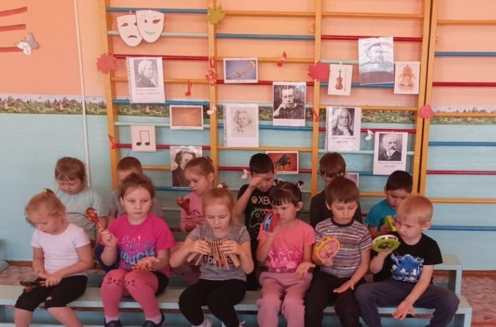
В самом начале октября во всех уголках нашей земли отмечается Международный день музыки. Этот праздник ещё достаточно молод, впервые его начали отмечать в 1975 году по инициативе ЮНЕСКО. В Россию праздник пришел в 1996 году, когда отмечалось 90 - летие со дня рождения выдающегося российского композитора, пианиста и педагога Д.Д. Шостаковича. Главной задачей проведения Международного праздника музыки является популяризация музыкального искусства, воспитание уважения к культурным мировым ценностям.
В этот день на всех сценах мира звучат самые лучшие музыкальные произведения, выступают и молодые, и именитые музыканты. Но отмечать его могут не только те, кто решил посвятить себя искусству, но и все, кто просто любит слушать и исполнять музыку.
Язык музыки прост и понятен каждому, он не нуждается в переводе. Музыка входит в наши души с первыми звуками колыбельных песен, которые мамы поют своим малышам, и остаётся там навсегда.
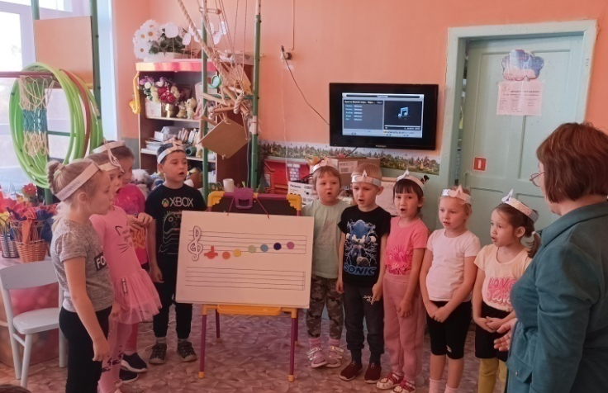
В детском садике «Солнышко» с детьми подготовительной к школе группе было проведено доминантное занятие «Музыка рядом с нами».
Дети прочитали стихи о музыке и нотках, каждая нотка нашла своё место на нотоносце. Затем спели песню «Гамма для мамы» композитора Г. Струве на слова Н. Соловьёвой.
На протяжении многих занятий дети знакомились с музыкальными инструментами и понятиями. Поэтому легко отгадывали загадки, которые были им предложены. А песню «Музыканты» (музыка и слова Г. Вихаревой) дети сопроводили исполнением на ложках и бубнах.
На музыкальных занятиях для развития чувства ритма недавно были введены элементы боди перкуссии – это щелчки, хлопки, шлепки, притопы. С этой задачей легко справились воспитанники, сопровождая движениями «Марш Радецкого» И. Штрауса.
В завершении занятия все станцевали весёлый парный танец «Бим-бам-бом».

